3 INTRODUÇÃO

O conceito de adaptação, geralmente estudado na Biologia Evolutiva, e de exclusão competitiva, estudado na Ecologia, estão intimamente relacionados na teoria unificadora das Ciências Biológicas. A Teoria da Evolução por Seleção Natural (1859) enuncia que os organismos travam uma “batalha” por suas persistências nas populações, uma vez que os recursos necessários a todos, como alimento, espaço e parceiros reprodutivos, são limitados no ambiente. Os vencedores são aqueles que apresentam maior aptidão, ou seja, que possuem categorias ou valores de atributos que maximizam sua contribuição, em número de indivíduos, às próximas gerações. Os atributos relacionados às capacidades de reprodução e sobrevivência são os componentes da aptidão dos indivíduos, pois são eles que, em última instância, permitem que os indivíduos produzam um maior número de descendentes ao longo da vida. Caso esses atributos sejam herdáveis, a proporção de indivíduos com caracteres favoráveis, dadas as condições ambientais, tende a aumentar na população. O resultado deste processo de evolução por seleção natural, em que a aptidão da população que persiste aumenta progressivamente, é chamado de adaptação. Considerando que, sob restrição de recursos, a competição entre os indivíduos é inevitável, a exclusão de indivíduos de uma população como resultado da competição intraespecífica atua como um dos principais mecanismos da adaptação (Gause, 1934; Hardin, 1960). Ainda, a competição entre indivíduos de espécies diferentes pode levar à extinção de populações inteiras de uma dada região (Gause, 1934). Os melhores competidores utilizam o recurso de forma mais eficiente ou mais rápida (Grime 1979), necessitam de menores quantidades do recurso para se manterem (Tilman 1982) ou dificultam o uso do recurso por outros competidores (Schoener 1983, Vance 1984).
A quantidade finita de recursos no ambiente, por restringir a persistência na população a somente uma parcela dos indivíduos, limita os valores das taxas de natalidade e mortalidade da população (Law, 1979). É possível supormos que quanto mais abundante for a prole de um indivíduo em relação à capacidade de suporte do ambiente, maior será sua mortalidade, assim como quanto menor o tamanho da prole, maior a chance de grande parte dela ter acesso aos recursos e sobreviver (Williams, 1966). Essa correlação ecológica entre as taxas vitais influencia a evolução dos atributos relacionados às capacidades de reprodução e sobrevivência, gerando correlações fisiológicas e filogenéticas entre eles (Stearns 1989). Dessa forma, formam-se trade-offs, que podem ser percebidos quando mudanças em fatores ambientais que privilegiam um dos componentes da aptidão do indivíduo geram prejuízo ao outro (Stearns 1989). De forma geral, os fatores estão relacionados à disponibilidade de recursos, às condições ambientais, à interação entre populações e à ocorrência de eventos estocásticos, que, em conjunto, constituem ambientes favoráveis a algumas estratégias de vida e prejudiciais a outras.
A ocorrência de distúrbios altera a disponibilidade de recursos no ambiente, configurando um fator com potencial influência sobre a frequência das estratégias de vida em um dado local. O distúrbio pode ser definido como qualquer processo independente da densidade que remove indivíduos de uma população ou comunidade, criando oportunidades para novos indivíduos se estabelecerem (Souza 1984). Além do efeito direto de morte dos indivíduos, o distúrbio atua como fonte de heterogeneidade espacial e temporal, uma vez que pode apresentar diferentes intensidades, frequências e extensões (Souza 1984). Ainda, em um dado ambiente, o mesmo regime de distúrbio pode ser previsível ou imprevisível a determinadas espécies a depender de seus tempos de vida (e, consequentemente, de suas estratégias) (Lytle 2001), o que diversifica a resposta ao distúrbio e altera seu real impacto na comunidade. Tanto os efeitos diretos quanto os indiretos, mediados por alterações nos recursos e nas abundâncias populacionais, modificam o tipo e a intensidade das interações estabelecidas entre indivíduos, influenciando as dinâmicas ecológica e evolutiva das populações (Lytle 2001). De fato, o efeito do distúrbio nas estratégias de vida tem sido estudado nas duas áreas que se encontram na teoria de Darwin, a Biologia Evolutiva e a Ecologia. [FALAR MAIS? Tá meio ruinzinho. Quem sabe falar mais no começo do parágrafo que o distúrbio influencia a interação entre indivíduos e, mais pro final, falar que, além de isso se relacionar à dinâmica ecológica, altera também a evolutiva, especialmente quando se trata de atributos relacionados às capacidades reprodutivas e de sobrevivência, como é o caso de estratégias de vida.].
Sob o viés ecológico, o distúrbio é estudado principalmente enquanto um mecanismo que altera a abundância e a diversidade de espécies com diferentes estratégias de vida, a partir da intensificação ou do relaxamento da força das competições intra e interespecífica a que estão submetidos os indivíduos (RB). A teoria da seleção r e K, desenvolvida por MacArthur e Wilson (1967) e Pianka (1970) quando o estudo das estratégias de vida era ainda incipiente, tornou-se o paradigma da área ao relacionar a ocorrência de estratégias de vida a determinadas condições ambientais tendo como base a dinâmica de populações regulada por Lotka-Volterra (Reznick 2002). Ambientes com quedas populacionais frequentes causadas por distúrbio apresentariam recurso abundante e, consequentemente, favoreceriam indivíduos capazes de se apropriar do recurso rapidamente, o que em geral está associado à produção de prole numerosa (Pianka 1970). Neste tipo de ambiente, as populações estariam, em média, em baixa densidade e seriam pouco limitadas por competição. Ambientes estáveis, por sua vez, apresentariam baixa disponibilidade e rotatividade de recurso e, sendo assim, favoreceriam indivíduos que investem mais em persistência na população, associada à capacidade de sobrevivência (Pianka 1970). Em ambientes com essas características, as populações estariam em alta densidade durante a maior parte do tempo e, dessa forma, seriam fortemente limitadas pela competição. Assim, enquanto no primeiro cenário as populações teriam suas taxas de crescimento maximizadas (referência ao parâmetro r da Lotka-Volterra) no segundo cenário as populações teriam maiores capacidades de suporte (referência ao parâmetro K da Lotka-Volterra).
A partir da relação entre distúrbio e estratégias de vida elaborada na teoria r e K e da pervasividade de trade-offs entre diferentes componentes da aptidão (Kisdi 2006), foi elaborada a hipótese de que ambientes com intensidade e frequência intermediárias de distúrbio possibilitariam a coexistência das estratégias de maior investimento relativo em sobrevivência e maior investimento relativo em reprodução (Levin & Paine 1974; Connell 1978). Nesse caso, o distúrbio, ao disponibilizar recurso a novos indivíduos, interromperia o processo de exclusão competitiva em curso antes que aqueles com maior capacidade de sobrevivência, melhores competidores em ambientes estáveis, dominassem a comunidade. Este processo, portanto, possibilitaria que indivíduos com maior capacidade reprodutiva se estabeleçam (Connell 1978). O pico de diversidade em níveis intermediários de distúrbio, determinado pela presença de ambas as estratégias, foi tratado como o padrão esperado para diferentes comunidades (Wilson 1990). Entretanto, dados empíricos (Currie 2001, Hall 2012) e elaborações teóricas (Kondoh 2001, Miller 2011, Bohn 2014) encontraram outras relações possíveis entre distúrbio e diversidade de estratégias de vida. A forma dessa relação pode variar entre não-monotônica, monotônica decrescente e monotônica crescente de acordo com, por exemplo, a produtividade do sistema (Kondoh 2001), a interação entre frequência e intensidade do distúrbio (Miller 2011, Hall 2012) ou a força relativa das seleções r e K (Bohn 2014). Além disso, foram identificados mecanismos que podem explicar cenários de coexistência de diversas naturezas (não apenas relacionados à ocorrência de distúrbios) (Chesson 2000) capazes de gerar o mesmo padrão predito pela Hipótese do Distúrbio Intermediário (Sheil & Burslem 2003, Shea 2004, Roxburgh 2004), enfraquecendo a proposição do retardo da exclusão competitiva da estratégia K em detrimento da r como um mecanismo mantenedor da diversidade de comunidades.
A teoria de seleção r e K deu lugar à teoria demográfica como referência no estudo de estratégias de vida dentro da Ecologia (Stearns 1992). Sob essa outra ótica, a diversidade de estratégias de vida não seria resultado da influência do distúrbio na dinâmica denso-dependente das populações, como se dá nos modelos r e K, mas da influência do distúrbio - como elevação na taxa de mortalidade - em fases de vida distintas dos indivíduos (Reznick 2002). Assim, os modelos baseados na teoria demográfica têm como premissa a estruturação de populações em diferentes faixas etárias (Gadgil & Bossert 1970, Schaffer 1974, Michod 1979, Law 1979, Sasaki & Ellner 1995, Charlesworth 1980, Benton & Grant 1999). No geral, os modelos preveem o favorecimento de estratégias de vida de maior investimento relativo em reprodução, incluindo início precoce da vida reprodutiva, quando há mortalidade elevada de adultos. Ao contrário, estratégias de vida de maior investimento em sobrevivência e maturação tardia seriam favorecidas quando a mortalidade é maior para indivíduos jovens da população (Charlesworth 1980). Nestes casos, o aumento da mortalidade pode ser encarado como um efeito da ocorrência de distúrbios. Porém, há diferenças importantes entre o aumento na mortalidade média e o aumento na variância da mortalidade (Benton & Grant 1996, Fox 2013), e modelos demográficos que incluíram explicitamente flutuações na sobrevivência ou na fecundidade de dos indivíduos levaram a resultados diferentes em alguns casos (Reznick 2002). Enquanto estratégias de vida de maior investimento em reprodução foram favorecidas quando as flutuações ocorreram na população jovem, estratégias de vida de maior investimento em sobrevivência foram favorecidas quando houve variação na mortalidade adulta (Schaffer 1974). Diferentemente que o ocorreu sob o paradigma r e K, o estudo de estratégias de vida a partir de modelos demográficos perdeu o foco em coexistência e passou a ser pautado na relação entre condições e variações ambientais e as estratégias de vida favorecidas, o que remete ao contexto evolutivo.
Sob o viés evolutivo, o impacto do distúrbio é avaliado sobretudo enquanto pressão seletiva que, alterando a capacidade de suporte do ambiente, determina a estratégia de vida ótima para a qual a população converge (RB). [ANTES DE FALAR SOBRE O WILLIAMS, FALAR SOBRE DOBZHANSKI 1950]. Um dos primeiros modelos utilizados para estudar a evolução das estratégias de vida foi o de Williams (1966), que enfatiza o papel de custos e benefícios no direcionamento da força de seleção, mediados por um trade-off entre esforço reprodutivo atual e perspectivas futuras de sucesso reprodutivo. A influência do distúrbio na evolução das estratégias ganhou mais importância com Levins (1962, 1968), que avalia o impacto do padrão espacial e temporal do ambiente na determinação da estratégia ótima, com foco na previsibilidade ou imprevisibilidade do padrão (i.e., sua regularidade, na escala dos indivíduos considerados no estudo). Neste contexto, a ocorrência de distúrbios, com variadas frequências, intensidades ou extensões, é um dos fatores que determina a previsibilidade do ambiente e, assim, a adaptação da população em direção à estratégia ótima (RB).
Uma abordagem diferente no estudo da dinâmica adaptativa das estratégias de vida se dá a partir do critério de invasibilidade, em que a estratégia à qual a população tende a convergir é aquela que resiste à invasão por outras estratégias inicialmente raras (que podem surgir por mutação, por exemplo), denominada estratégia evolutivamente estável (EEE) (Maynard Smith 1972, Maynard Smith & Price 1973). Neste contexto, a EEE não é necessariamente a estratégia ótima em determinado ambiente, porque o estabelecimento da estratégia invasora depende, além de sua aptidão, de sua capacidade de aumentar em abundância na população de residentes (Waxman & Gravilets 2005). Posteriormente, o conceito de EEE foi aplicado aos modelos demográficos que incluem variabilidade nas taxas de mortalidade e fecundidade - que pode ser entendida como efeito da ocorrência de distúrbios - e os resultados foram diferentes do que os encontrados no contexto da Ecologia: a estocasticidade nas taxas vitais leva à seleção de estratégias de vida de maior investimento em sobrevivência na grande maioria dos casos (Benton & Grant 1999). [FALAR de Isawa e Levin 1995 e de Ellner 1995 – usam EEE]. Mais tarde, um tipo de dinâmica adaptativa dependente de frequência mais abrangente do que a apresentada em torno do conceito de EEE foi desenvolvida (Metz 1992, 1998), que permitiu a diferenciação de estratégias evolutivamente estáveis de estratégias não-estáveis mas ainda assim estacionárias, ou seja, que podem emergir a partir da dinâmica intrínseca das populações. Essa ramificação, chamada de Adaptative Dynamics (Abrams 2005), se aproximou dos estudos ecológicos ao ter como um de seus objetivos a compreensão de mecanismos que podem levar à coexistência de diferentes estratégias (Waxman & Gravilets 2005).
De forma geral, é possível diagnosticarmos que estudos clássicos em Ecologia analisam o efeito do distúrbio em um contexto de comunidades, em que a interação entre as diferentes espécies e a exclusão competitiva de parte delas é importante na determinação das estratégias de vida que persistem, enquanto na Biologia Evolutiva o efeito do distúrbio é estudado em um contexto de populações, em que a adaptação das espécies resulta na estratégia de vida predominante. Entretanto, estudar a dinâmica ecológica de espécies sem considerar prováveis mudanças adaptativas em suas estratégias de vida, assim como estudar a evolução da estratégia de vida de espécies inseridas apenas no mais simples dos contextos ecológicos pode levar a predições pouco acuradas (Abrams, 2005). Por exemplo, quando as dinâmicas ecológicas são de longo prazo e dependem de atributos ligados à interação entre duas espécies, podemos avaliar erroneamente qual tipo de interação as espécies devem estabelecer se não levarmos em conta que a evolução do atributo em uma delas pode exercer pressão seletiva sobre o atributo da outra (Thompson 2005, Fussman 2007). Ainda, interações como a competição podem levar à convergência ou à divergência das estratégias de vida de espécies distintas, implicando dinâmicas evolutivas em que a seleção apresenta importâncias relativas diferentes e, assim, . As diferentes dinâmicas, por sua vez, podem regular a abundância relativa das estratégias de vida de maneira distinta, e resultar na predominância de diferentes estratégias de vida nas populações (Macarthur & Levins 1967, Bonsall 2004, Scheffer & van Ness 2006, Holt 2006). Outro exemplo são os estudos sobre consequências da invasão de espécies, que, por frequentemente considerarem apenas a dinâmica ecológica, ora preveem a exclusão da invasora (em função de condições ambientais diferentes) (RB) ora de espécies da comunidade com estratégias de vida semelhantes à da invasora (em função da sobreposição de nicho) (RB), sem considerar que tanto as invasoras quanto as residentes podem se adaptar ao novo ambiente (Grant 1972, Stuart, 2014). Além disso, é comum que a aptidão de uma estratégia de vida, no lugar de ser constante, dependa da sua frequência relativa na população (Maynard Smith & Price 1973). Isso ocorre, por exemplo, quando a competição sobre um indivíduo for resultado não só do número de competidores com quem ele interage, mas também da estratégia dos competidores (Kisdi, 1999). Inclusive, a estratégia de vida identificada como a de maior aptidão pode ser diferente quando levamos em conta ou não a frequência das estratégias de vida na população (Kokko 2007).
Ainda que o número de estudos que unam aspectos ecológicos com evolutivos tenha aumentado sob diversas abordagens (construção de nicho: Laland et al. 1999 e Odling-Smee et al. 2003; genética de comunidades: Bailey et al. 2006; Whitham et al. 2006; meta-comunidades em evolução: Urban & Skelly 2006; mosaico geográfico da coevolução: Thompson 2005) – revisadas por Johnson & Stinchcombe (2007) e Urban et al. (2008), contextos multiespecíficos são raros, e a maioria dos casos que inclui interação interespecífica é entre somente duas populações (RB). Além disso, e principalmente, o estudo do impacto do distúrbio na dinâmica das estratégias de vida não é expressivo (ou não ocorre) em nenhuma das abordagens. Neste trabalho, utilizamos um modelo baseado em indivíduo para criar cenários em que os processos de adaptação e exclusão competitiva de espécies possam ocorrer, tanto conjunta quanto isoladamente, a fim de entender como o distúrbio determina as estratégias de vida presentes em comunidades sob dinâmicas ecológicas, evolutivas e eco-evolutivas. No modelo, as estratégias de vida são atributos herdáveis definidos por um trade-off entre longevidade e fecundidade. A adaptação é possível quando há variação intraespecífica em relação às estratégias de vida, que surgem em uma população por meio de mutação, e a exclusão competitiva de populações pode ocorrer quando há competição entre indivíduos de espécies distintas pelo recurso comum. Ainda que estudar a ocorrência de distúrbio seja de grande interesse nos dias atuais (Turner 2010), há inconsistências e conflitos entre resultados advindos da Ecologia e da Biologia Evolutiva quanto ao impacto do distúrbio na dinâmica e na estrutura de populações e comunidades. FAZER UMA ULTIMA FRASE.

4 MATERIAL E MÉTODOS

4.1 Descrição do modelo

Desenvolvemos um Modelo Baseado em Indivíduo (IBM - Individual Based Model) não espacializado utilizando o software R, com o qual foram simuladas comunidades cujos indivíduos compõem uma dinâmica de soma-zero. Cada simulação gerada pelo modelo corresponde a uma comunidade, cujos parâmetros consistem em sua riqueza inicial, abundância inicial das espécies, número de ciclos rodados (contagem de tempo discreto), número de gametas femininos produzidos por indivíduo a cada ciclo, número máximo de gametas femininos por ciclo que um indivíduo pode produzir, taxa de mutação, identificação dos ciclos em que ocorrem eventos de distúrbio, intensidade dos eventos de distúrbio e o intervalo, em número de ciclos, entre os quais a situação da comunidade é salva (i.e., é registrada a identificação da espécie e do número de gametas femininos produzidos por ciclo de cada indivíduo).
A probabilidade que um indivíduo tem de morrer a cada contagem de tempo discreto é calculada pela razão entre o número de gametas femininos produzidos pelo indivíduo por ciclo e o número total de gametas femininos que o indivíduo produz no decorrer dos ciclos. O valor total de gametas femininos produzidos na simulação é igual e invariável para todos os indivíduos da comunidade, o que delimita uma demanda conflitante (trade-off) entre a probabilidade de morte (longevidade) e o número de gametas produzidos por ciclo (fecundidade). Assim, a probabilidade de morte de um indivíduo a cada ciclo e o número de gametas femininos produzidos por ele no ciclo, diretamente proporcionais, configuram a estratégia de vida deste indivíduo, um atributo que é definido antes do primeiro ciclo se iniciar e que é mantido com o mesmo valor para cada indivíduo ao longo do tempo.
A cada ciclo, todos os indivíduos produzem o número de gametas femininos que lhes é característico e um número de gametas masculinos que é igual para todos os indivíduos independente de suas estratégias, compondo dois bancos de gametas que são viáveis apenas para aquele ciclo. Então, são sorteados quais indivíduos morrerão, a partir de uma distribuição binomial em que a probabilidade de sorteio de cada indivíduo é equivalente à sua probabilidade de morte. Posteriormente, caso haja um evento de distúrbio programado para aquele ciclo, é feito o cálculo de quantos indivíduos morrerão com o evento (dado pelo produto de sua intensidade - porcentagem de indivíduos da comunidade que serão mortos - e do número de indivíduos da comunidade) e são sorteados quais indivíduos morrerão a partir de uma distribuição uniforme (todos os indivíduos tem chances iguais de morrer por meio de distúrbio).
Em seguida, os gametas femininos e masculinos que irão formar os indivíduos novos são sorteados dos bancos, em número equivalente ao de indivíduos que morreram. Um par composto por um gameta feminino e um gameta masculino gera um indivíduo novo, cujo número de gametas femininos que lhe é característico (i.e., o número de gametas femininos que este indivíduo novo irá produzir por ciclo ao longo de sua vida) é determinado a partir do sorteio de uma distribuição gaussiana cuja esperança é equivalente à média do número de gametas femininos produzido pelos indivíduos parentais (i.e., aqueles que geraram os gametas femininos e masculinos sorteados na formação do par) e cujo desvio padrão é atribuído por outro parâmetro do modelo, chamado de taxa de mutação. Dessa forma, quanto maior a taxa de mutação, maior a probabilidade de o indivíduo novo divergir da estratégia de vida média dos parentais. Por fim, os indivíduos novos repõem os locais vagos pelos indivíduos que morreram e dá-se início ao próximo ciclo.

4.2 Descrição das simulações

A fim de gerarmos valores de entrada para simulações, sorteamos valores de parte dos parâmetros por meio do método do Hipercubo Latino e mantivemos invariáveis os valores de outros parâmetros. Realizamos 3 000 simulações (a partir de 3 000 conjuntos de valores sorteados pelo Hipercubo Latino), divididas em três grupos de mesmo tamanho. Em termos gerais, o primeiro grupo apresentou apenas uma espécie e taxa de mutação positiva; o segundo grupo apresentou mais de uma espécie (entre cinco e 500) e taxa de mutação nula; e o terceiro, por sua vez, apresentou mais de uma espécie (entre cinco e 500) e taxa de mutação positiva. Todas as simulações apresentaram cerca de 5 000 indivíduos, o número total de gametas femininos produzidos pelos indivíduos foi estabelecido em 20 000 e o número de ciclos rodados foi de 300 000, tempo suficiente para que houvesse mudança na abundância relativa das espécies e na estratégia de vida média das comunidades. Delimitamos os valores de riqueza e o número de indivíduos total das comunidades com base em dados empíricos de riqueza e abundância em florestas tropicais. Em Barro Colorado, em uma área de 10 hectares, há 4 510 árvores com DAP (diâmetro à altura do peito) maior ou igual a 10 cm pertencentes a 170 espécies diferentes (Oksanen et al., 2016). Em áreas do mesmo tamanho na Mata Atlântica, a abundância de árvores com DAP maior ou igual a 10 cm variou de 4 817 a 4 920 e a riqueza variou de 108 a 325 (de Lima et al., 2015). Dessa forma, escolhemos fixar a abundância total em 5 000 e variar a riqueza de cinco a 500, a fim de gerar simulações com padrões de diversidade realistas e que pudessem se aproximar tanto de florestas tropicais quanto de florestas temperadas. O valor utilizado para parametrizar o número máximo de gametas femininos produzidos por ciclo foi estimado a partir de dados da produção de frutos de uma espécie de árvore da Amazônia, Bertholletia excelsa. Dado que todos os gametas femininos do modelo são virtualmente fecundados, podemos considerá-los como propágulos para estimar a ordem de grandeza de sua produção. Uma árvore de B. excelsa produz de 0 a 750 frutos por ciclo reprodutivo (Rockwell et al., 2015). Como cada fruto possui de 10 a 25 sementes (Peres et al., 2003), tem-se que a produção de sementes por ciclo reprodutivo varia de 0 a 18 750. Dessa forma, escolhemos fixar em 20 000 o valor máximo de produção de gametas femininos por ciclo. Para fazer deste valor um dos extremos do gradiente delimitado pela demanda conflitante entre o número de gametas femininos produzidos por ciclo e a probabilidade de morte do indivíduo a cada ciclo, determinamos que o número total de propágulos que os indivíduos produziriam no decorrer de todos os ciclos também seria 20 000.
O primeiro grupo de simulações, além de ter o parâmetro da riqueza fixado em um, apresentou taxa de mutação de 500. Escolhemos este valor após verificar que ele possibilitou a formação de novas variantes de estratégia de vida no intervalo de ciclos rodados (Apêndice 1). Neste grupo, as simulações apresentaram exatamente 5 000 indivíduos. O número de gametas femininos que os indivíduos produziram por ciclo variou de um a 20 000 entre as simulações - o valor específico em cada uma delas foi sorteado com o Hipercubo Latino a partir de uma distribuição uniforme com mínimo 1 e máximo 20 000. No segundo grupo de simulações, o valor da riqueza, que variou de cinco a 500 entre as mil simulações, também foi sorteado pelo Hipercubo Latino a partir de uma distribuição uniforme. A partir do valor da riqueza sorteado para uma dada simulação, foi calculada a abundância inicial das espécies tendo como ponto de partida o valor hipotético de 5 000 indivíduos no total da comunidade. O quociente arredondado da razão entre 5 000 e o valor da riqueza foi considerado como a abundância inicial das espécies (assim, a real abundância total da comunidade foi dada pelo produto do quociente arredondado e da riqueza sorteada). Neste grupo, a taxa de mutação foi fixada em zero. Definimos que o número inicial de gametas femininos produzidos por ciclo seria igual para indivíduos da mesma espécie e, a partir da riqueza sorteada para cada simulação, foi atribuído um valor para cada espécie de forma que o gradiente de 1 a 20 000 gametas fosse ocupado com intervalos regulares. No último grupo, o valor da riqueza das simulações também foi sorteado do intervalo entre cinco e 500, utilizando-se o Hipercubo Latino, e a abundância inicial das espécies e o número de gametas femininos produzidos por ciclo pelos indivíduos foram determinados da mesma forma que no grupo anterior. A diferença foi o valor da taxa de mutação, que neste grupo foi fixado em 500, como no primeiro grupo. Nos três grupos de simulações, o número de ciclos em que ocorreu eventos de distúrbio foi sorteado do intervalo entre 0 e 300 000 por meio do Hipercubo Latino (i.e., foi possível que não houvesse evento de distúrbio em ciclo algum e também que ocorresse em todos) e a identificação exata dos ciclos em que ocorreram os eventos foi feita de forma que a distribuição temporal do distúrbio fosse regular. A intensidade dos eventos de distúrbio foi sorteada, também com o Hipercubo Latino, do intervalo de 0 a 1, valor referente à proporção de indivíduos da comunidade mortos com o evento.

4.3 Descrição das variáveis operacionais

Implementamos uma transformação linear do número de gametas femininos produzidos por ciclo, que potencialmente variou de um a 20 000, em um índice de zero a um, a que chamaremos a partir de agora de índice de estratégia de vida. A probabilidade de morte dos indivíduos também é informada pelo índice: valores de índice que tendem a zero equivalem à probabilidade de morte que tende a zero e a número de gametas femininos por ciclo próximo de 1; valores de índice que tendem a um equivalem à probabilidade de morte que tende a um e a número de gametas femininos por ciclo próximo de 20 000. Operacionalizamos a evolução e a diversidade de estratégias de vida por três variáveis contínuas: (i) média geral do índice de estratégia de vida, (ii) variância total do índice de estratégia de vida e (iii) variância interespecífica do índice de estratégia de vida. A primeira variável-resposta refere-se à estratégia de vida média da comunidade; a segunda, à diversidade total de estratégias de vida presentes na comunidade; e a terceira, à diferença entre as espécies da comunidade em relação às suas estratégias de vida.
A variável teórica que se refere ao distúrbio tem correspondência em duas variáveis: o número de eventos de distúrbio que ocorre na comunidade no decorrer dos ciclos e a intensidade destes eventos. Por meio do produto dessas duas variáveis, criamos um índice contínuo de distúrbio que vai de 1 a 300 000, usado como variável operacional (Apêndice 2). Este índice pode ser entendido como o número de vezes que todos os indivíduos da comunidade são repostos em função das mortes por distúrbio. Tanto a taxa de mutação quanto a riqueza inicial foram tratadas como variáveis categóricas com dois níveis cada: taxa de mutação nula ou positiva e riqueza inicial 1 ou maior que 1. Quando a taxa de mutação é positiva e a riqueza inicial é igual a 1, temos um cenário frequentemente estudado na Biologia Evolutiva, em que a evolução pode ocorrer por adaptação das espécies. Quando a taxa de mutação é nula e a riqueza inicial é maior que 1, a mudança na frequência das estratégias de vida pode se dar por exclusão competitiva de espécies, como é estudado na Ecologia. Por sua vez, quando a taxa de mutação é positiva e a riqueza inicial é maior que 1, tanto adaptação quanto exclusão de espécies podem acontecer. O processo de deriva ocorre em todos os cenários descritos.
Coletamos os valores das três variáveis-resposta (média, variância total e variância interespecífica da estratégia de vida de todas as comunidades) após decorridas duas mil gerações em cada comunidade (Apêndice 3). Consideramos uma geração como o tempo levado para que ocorresse um número de mortes equivalente à abundância total da comunidade. Como as comunidades simuladas tinham cerca de cinco mil indivíduos cada, uma geração corresponde ao tempo levado para a ocorrência acumulada de dez milhões de mortes.

4.4 Descrição da análise dos dados

Utilizamos uma abordagem de seleção de modelos a fim de investigar diferentes formas possíveis para a relação entre o índice de distúrbio e a média, a variância total e a variância interespecífica da estratégia de vida nas comunidades sob os distintos cenários (evolutivo, ecológico ou eco-evolutivo). Para cada cenário, ajustamos modelos lineares e não lineares através da estimativa de máxima verossimilhança de seus parâmetros. As distribuições de erro utilizadas foram a normal e a gama. Para a média da estratégia de vida, os modelos candidatos apresentaram as funções linear, Michaelis-Menten, potência, logística e exponencial, além do modelo nulo (Tabela 1). Estas funções abarcam diferentes formas de crescimento ou decrescimento monotônico da esperança da variável-resposta em função da variável preditora. Para a variância total e a variância interespecífica, além das funções utilizadas na modelagem da média, ajustamos modelos com as funções gaussiana, quadrática, Ricker e Holling, que abrangem relações não-monotônicas entre as variáveis (Tabela 1). Para a variância interespecífica do índice de estratégia de vida, que apresentou maior variação nos dados quando o índice de distúrbio foi intermediário, foram ainda ajustados modelos em que a variância (em contraposição à esperança) da distribuição é função Ricker ou gaussiana do índice de distúrbio. Para cada grupo de simulações, selecionamos os modelos mais plausíveis por meio do critério de informação de Akaike (AIC).

Tabela 1: Fórmulas das funções determinísticas usadas nos modelos estatísticos, que relacionam a distribuição das variáveis-resposta (média, variância total e variância interespecífica do índice de estratégia de vida), representadas por $f\left(x\right)$, ao índice de distúrbio, representado por $x$.

5 RESULTADOS

As populações do cenário evolutivo e as comunidades do cenário eco-evolutivo apresentaram, em média, índice de estratégia de vida médio semelhante e menor que o de comunidades do cenário ecológico. Além disso, enquanto o índice de estratégia de vida médio das primeiras ocupou um intervalo aproximado de 0,1 a 0,6, o índice das comunidades do cenário ecológico ficou concentrado em valores próximos a 1, o valor máximo.
Para os valores de variância do índice de estratégia de vida, o padrão é o contrário. Enquanto os cenários evolutivo e eco-evolutivo apresentaram, em média, variância do índice maior, no cenário ecológico a variância do índice foi menor. Já para os valores de variância interespecífica do índice de estratégia de vida, o cenário ecológico apresentou valores maiores do que o cenário eco-evolutivo.

[Figura 1: BOXPLOT?]

5.1 Cenário evolutivo: uma população e mutação positiva

5.1.1 Média do índice de estratégia de vida
O modelo selecionado para explicar a relação entre o índice de distúrbio e a média do índice de estratégia de vida no cenário evolutivo foi o logístico (Tabelas 2 e 5). Este modelo indica que a média do índice de estratégia de vida das comunidades aumenta de forma sigmoide com o aumento do índice de distúrbio (Figura 2). A partir de um valor próximo ao mínimo do gradiente de estratégias (o índice de estratégia da vida médio é de 0,04361 quando o índice de distúrbio é nulo), a média das comunidades aumenta de forma exponencial e, em seguida, de forma aproximadamente linear, ainda em valores baixos de índice de distúrbio. O ponto médio da curva sigmoide é atingido antes do valor intermediário do índice de distúrbio (representado pelo coeficiente c, menor que 150 mil), o que indica que o aumento na magnitude do distúrbio partindo de um cenário sem ocorrência de distúrbio em direção a um com distúrbio intermediário provoca um aumento maior no índice de estratégia de vida médio das comunidades do que se partirmos de um cenário com distúrbio intermediário em direção a um de distúrbio máximo. Em seguida, há uma desaceleração do aumento da média, que se aproxima gradativamente da assíntota a partir de valores intermediários de índice de distúrbio. O valor de média do índice de estratégia de vida para o qual as comunidades tendem com o aumento do distúrbio é próximo ao valor máximo do gradiente de estratégias (representado pelo coeficiente a, cujo valor é próximo de 1).
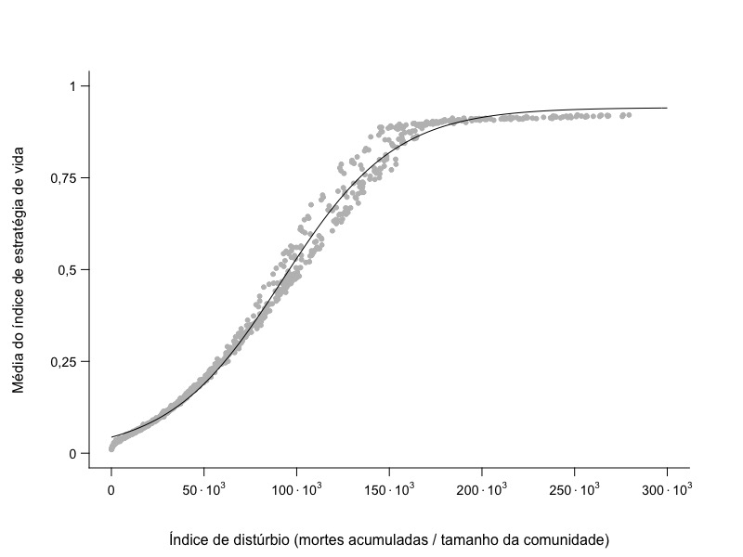
Figura 2: Relação entre a média do índice de estratégia de vida das comunidades e o índice de distúrbio a que foram submetidas. Cada ponto representa uma comunidade do cenário evolutivo. A linha preta equivale ao previsto pelo modelo logístico selecionado.

5.1.2 Variância total do índice de estratégia de vida
O modelo selecionado para explicar a relação entre o índice de distúrbio e a variância do índice de estratégia de vida no cenário evolutivo também foi logístico (Tabelas 2 e 5), que descreve um aumento na variância com o aumento do índice de distúrbio. Ainda que logístico, o formato sigmoide da curva do modelo selecionado não é evidente, dado que o aumento na variância em função do índice de distúrbio se dá de forma acentuada na porção inicial da curva, aproximando-se da assíntota ainda em valores baixos do índice (Figura 3). Isso acontece porque o início original da curva do modelo se encontra em valores negativos de x. Entretanto, esta parte do modelo não é interessante ao nosso objetivo, que focará no crescimento saturante da variância total a partir do valor nulo de índice de distúrbio.
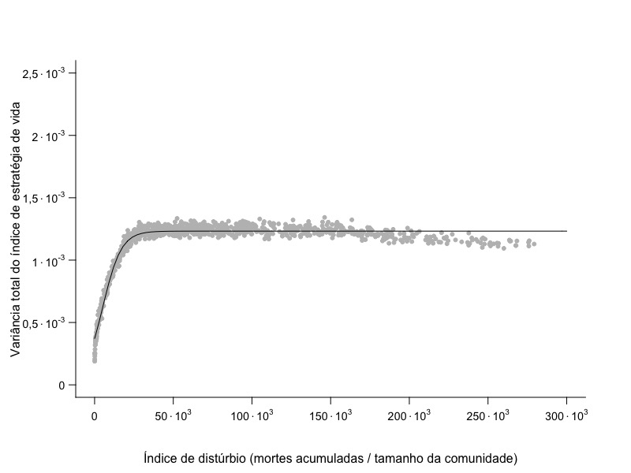
Figura 3: Relação entre a variância total do índice de estratégia de vida das comunidades e o índice de distúrbio a que foram submetidas. Cada ponto representa uma comunidade do cenário evolutivo. A linha preta equivale ao previsto pelo modelo logístico selecionado.

5.2 Cenário ecológico: diversas populações e mutação nula

5.2.1 Média do índice de estratégia de vida
A função que explica a relação entre o índice de distúrbio e a média do índice de estratégia de vida para o cenário ecológico é a Michaelis-Menten (Tabelas 3 e 5). Esta função indica que a relação entre o índice de distúrbio e a média da estratégia de vida das comunidades é uma curva de saturação, que cresce mais no intervalo inicial de distúrbio e tende à uma assíntota com o aumento do distúrbio (Figura 4). Diferentemente do que ocorre em outros cenários, o índice de estratégia de vida médio da comunidade é próximo do valor intermediário do gradiente quando não há ocorrência de distúrbio (representado pelo coeficiente c, de 0,531). A partir deste valor, há um aumento rápido na média do índice de estratégia de vida como consequência de um pequeno aumento do distúrbio, que, quando atinge um índice de aproximadamente 0,1% de sua magnitude máxima, já provocou metade do aumento na média (o índice de distúrbio correspondente à ocorrência de metade do aumento absoluto no índice de estratégia de vida médio quando se compara os cenários com o distúrbio nulo e distúrbio máximo é representado pelo coeficiente b, de 318). A média do índice de estratégia de vida estabiliza no valor máximo do gradiente (correspondente à soma dos coeficientes a e c, totalizando 1) ainda em níveis baixos de distúrbio.
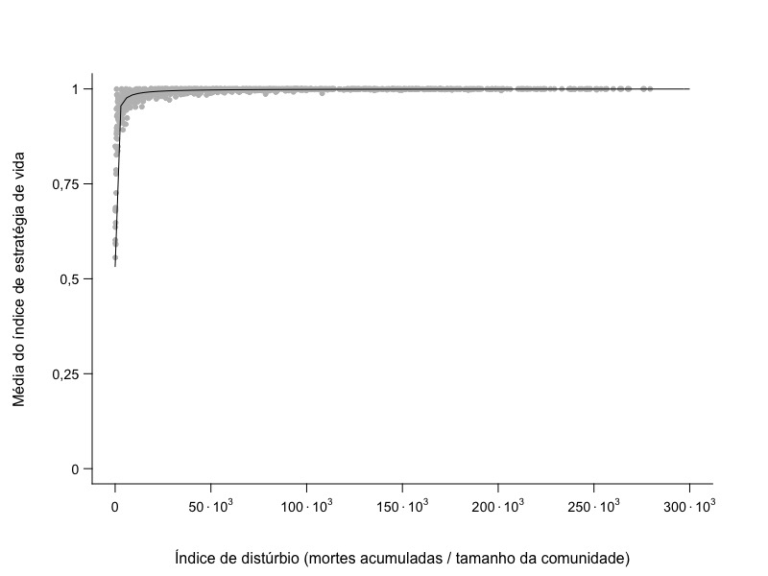
Figura 4: Relação entre a média do índice de estratégia de vida das comunidades e o índice de distúrbio a que foram submetidas. Cada ponto representa uma comunidade do cenário ecológico. A linha preta equivale ao previsto pelo modelo Michaelis-Menten selecionado.

5.2.2 Variância total do índice de estratégia de vida
A função que explica a relação entre o índice de distúrbio e a variância total do índice de estratégia de vida para o cenário ecológico é a Michaelis-Menten (Tabelas 3 e 5). No modelo, um pequeno aumento do índice de distúrbio a partir do valor nulo provoca uma queda acentuada na variância total (Figura 5), de modo que metade da queda ocorra até um índice de distúrbio que corresponde a apenas 0,032% do valor máximo de distúrbio (o coeficiente b é de 97,3, correspondente a cerca de 0,032% de 300 mil, o valor máximo do índice de distúrbio). A variância total estabiliza em valores próximos de 0 (correspondente à soma dos coeficientes a e c).
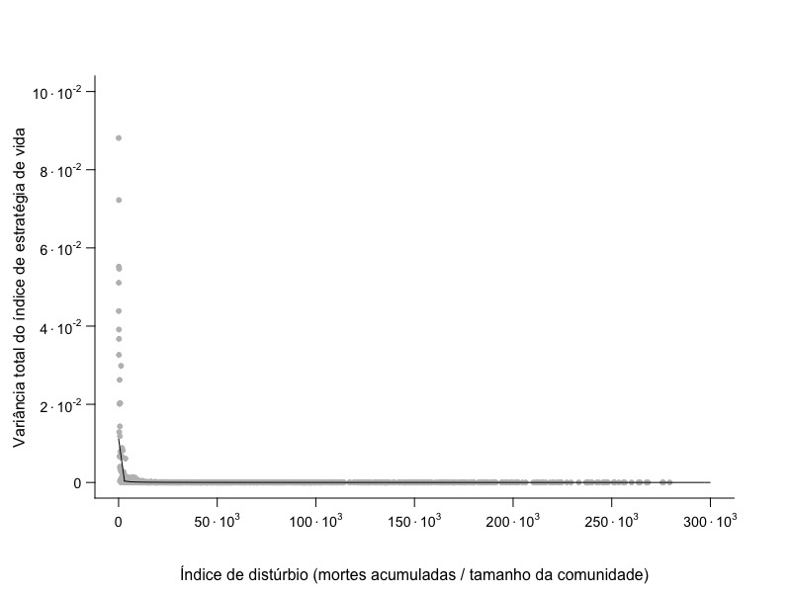
Figura 5: Relação entre a variância total do índice de estratégia de vida das comunidades e o índice de distúrbio a que foram submetidas. Cada ponto representa uma comunidade do cenário ecológico. A linha preta equivale ao previsto pelo modelo Michaelis-Menten selecionado.

5.2.3 Variância interespecífica do índice de estratégia de vida
A função que explica a relação entre o índice de distúrbio e a variância interespecífica do índice de estratégia de vida para o cenário ecológico também é a Michaelis-Menten (Tabelas 3 e 5). Assim como para a variância total do índice de estratégia de vida, um pequeno aumento do índice de distúrbio a partir do valor nulo provoca uma queda acentuada na variância interespecífica (Figura 6), de modo que metade da queda ocorra até um índice de distúrbio que corresponde a 0,073% do valor máximo de distúrbio (o coeficiente b é de 220, que corresponde a aproximadamente 0,073% de 300 mil). A variância interespecífica também estabiliza em valores próximos de 0 (correspondente à soma dos coeficientes a e c).
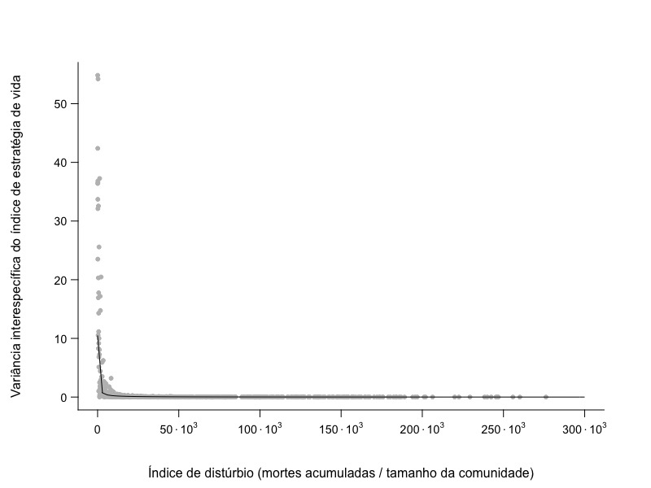
Figura 6: Relação entre a variância interespecífica do índice de estratégia de vida das comunidades e o índice de distúrbio a que foram submetidas. Cada ponto representa uma comunidade do cenário ecológico. A linha preta equivale ao previsto pelo modelo Michaelis-Menten selecionado.

5.3 Cenário eco-evolutivo: diversas populações e mutação positiva

5.3.1 Média do índice de estratégia de vida
O modelo selecionado para explicar a relação entre o índice de distúrbio e a média do índice de estratégia de vida no cenário eco-evolutivo foi o logístico (Tabelas 4 e 5). Assim como no cenário evolutivo, este modelo indica que a média do índice de estratégia de vida das comunidades aumenta de forma sigmoide com o aumento do índice de distúrbio (Figura 7). A partir de um valor próximo ao mínimo do gradiente de estratégias (o índice de estratégia da vida médio é de 0,0315 quando o índice de distúrbio é nulo), a média das comunidades aumenta de forma exponencial inicialmente e, em seguida, de forma aproximadamente linear, ainda em valores baixos de índice de distúrbio. O ponto médio da curva sigmoide também é atingido antes do valor intermediário do índice de distúrbio (representado pelo coeficiente c, menor que 150 mil). Comparado com o cenário evolutivo, o aumento da média partindo de um cenário sem ocorrência em direção a um com índice de distúrbio intermediário é ainda maior (o coeficiente b, ligado à inclinação da curva, é maior no cenário eco-evolutivo do que no evolutivo), e valores igualmente altos de índice de estratégia de vida são alcançados a partir de índices de distúrbio um pouco mais baixos (o coeficiente c, que representa o valor de índice de distúrbio referente ao ponto médio da curva, é cerca de 20% menor do que este mesmo coeficiente no cenário evolutivo). Após a fase de aumento aproximadamente linear, há uma desaceleração do aumento da média, que se aproxima gradativamente da assíntota a partir de valores intermediários de índice de distúrbio. Assim como no cenário evolutivo, o valor de média do índice de estratégia de vida para o qual as comunidades tendem com o aumento do distúrbio é próximo ao valor máximo do gradiente de estratégias (correspondente ao coeficiente a, de 0,918).
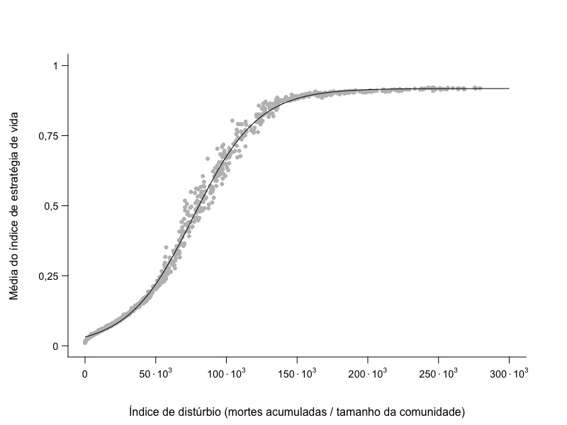
Figura 7: Relação entre a média do índice de estratégia de vida das comunidades e o índice de distúrbio a que foram submetidas. Cada ponto representa uma comunidade do cenário eco-evolutivo. A linha preta equivale ao previsto pelo modelo logístico selecionado.

5.3.2 Variância total do índice de estratégia de vida
O modelo selecionado para explicar a relação entre o índice de distúrbio e a variância do índice de estratégia de vida no cenário eco-evolutivo também foi logístico (Tabelas 4 e 5), descrevendo um aumento na variância com o aumento do índice de distúrbio de forma muito semelhante ao cenário evolutivo. Ainda que logístico, o formato sigmoide da curva do modelo selecionado não é evidente, dado que o aumento na variância em função do distúrbio se dá de forma acentuada na porção inicial da curva, aproximando-se da assíntota ainda em valores baixos de distúrbio (Figura 8). Isso acontece porque o início original da curva do modelo se encontra em valores negativos de x. Entretanto, esta parte do modelo não é interessante ao nosso objetivo, que focará no crescimento saturante da variância total a partir do valor nulo de distúrbio.
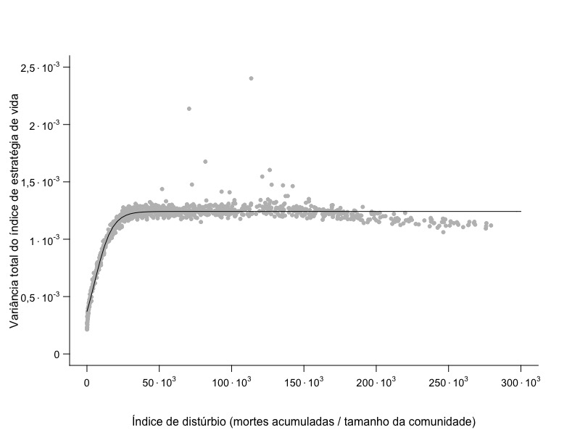
Figura 8: Relação entre a variância total do índice de estratégia de vida das comunidades e o índice de distúrbio a que foram submetidas. Cada ponto representa uma comunidade do cenário eco-evolutivo. A linha preta equivale ao previsto pelo modelo logístico selecionado.

5.3.3 Variância interespecífica do índice de estratégia de vida
A função que explica a relação entre o índice de distúrbio e a variância interespecífica do índice de estratégia de vida para o cenário eco-evolutivo é a Ricker (Tabelas 4 e 5). Esta função indica uma relação não monotônica entre o distúrbio e a variância interespecífica, com valor máximo em níveis intermediários de índice de distúrbio (Figura 9). Além disso, diferentemente da função quadrática, a Ricker é assimétrica. No modelo selecionado, a cauda da curva concentra-se em valores maiores de distúrbio e o pico da distribuição se localiza em valores mais baixos (o índice de distúrbio associado ao valor máximo de variância interespecífica é de 62 500, correspondente ao módulo do inverso do coeficiente b).
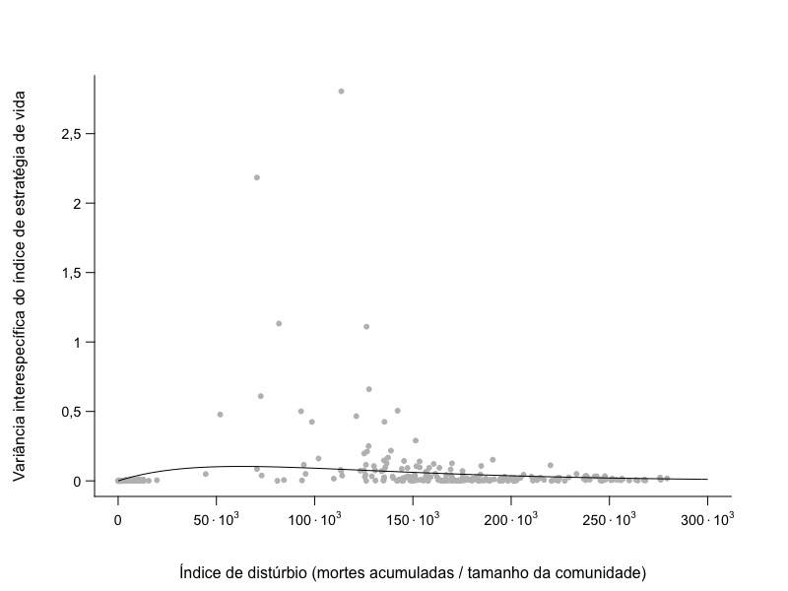
Figura 9: Relação entre a variância interespecífica do índice de estratégia de vida das comunidades e o índice de distúrbio a que foram submetidas. Cada ponto representa uma comunidade do cenário eco-evolutivo. A linha preta equivale ao previsto pelo modelo Ricker selecionado.

Tabela 2: Resultados das seleções de modelo para a média e a variância total do índice de estratégia de vida das comunidades como função do índice de distúrbio, para o cenário evolutivo. Os modelos selecionados ($∆$AIC < 2) estão em negrito. Os asteriscos (*) indicam modelos em que o ajuste não foi possível. MUDAR NOME DO CENÁRIO NA TABELA.

Tabela 3: Resultados das seleções de modelo para a média, a variância total e a variância interespecífica do índice de estratégia de vida das comunidades como função do índice de distúrbio, para o cenário ecológico. Os modelos selecionados ($∆$AIC < 2) estão em negrito. Os asteriscos (*) indicam modelos em que o ajuste não foi possível. MUDAR NOME DO CENÁRIO NA TABELA.
Tabela 4: Resultados das seleções de modelo para a média, a variância total e a variância interespecífica do índice de estratégia de vida das comunidades como função do índice de distúrbio, para o cenário eco-evolutivo. Os modelos selecionados ($∆$AIC < 2) estão em negrito. Os asteriscos (*) indicam modelos em que o ajuste não foi possível. MUDAR NOME DO CENÁRIO NA TABELA.

Tabela 5: Coeficientes estimados dos modelos selecionados para as variáveis-resposta (média, variância total e variância interespecífica do índice de estratégia de vida das comunidades) dos três cenários gerados. Para a variância interespecífica do cenário eco-evolutivo, a fórmula do modelo Ricker selecionado não apresenta intercepto. MUDAR NOME DOS CENÁRIOS NA TABELA.

INSERIR ESTE GRÁFICO NOS APÊNDICES. EXPLICAR DEPOIS.
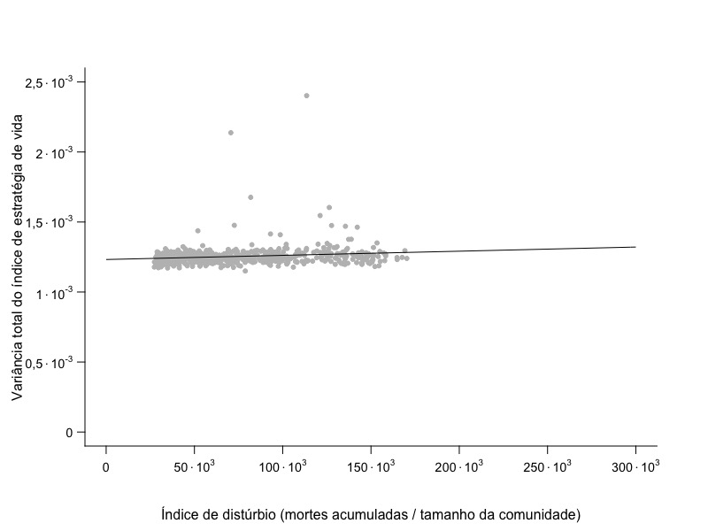
- variância bat 3 sem extremos. a= 2.969332e-10, b= 1.232063e-03.

6 DISCUSSÃO

No cenário em que as estratégias de vida compõem uma dinâmica tipicamente estudada no contexto da Biologia Evolutiva, com a evolução de um atributo componente da aptidão dos indivíduos em uma única população, tem-se que quanto maior a força do distúrbio ao qual a população foi submetida, maior a proporção de indivíduos de investimento mais alto em fecundidade em detrimento da longevidade, próximos a um dos extremos do gradiente de estratégias. Em outras palavras, o aumento do distúrbio é acompanhado pela predominância de indivíduos que produzem muitos propágulos e vivem por pouco tempo. Neste mesmo cenário, quanto maior a força do distúrbio, maior a variação intraespecífica em relação à estratégia de vida, ou seja, maior a diversidade de estratégias na população.
No cenário em que ocorreu uma dinâmica ecológica de comunidades clássica, em que espécies com diferentes estratégias competiram pelo mesmo recurso, também houve aumento da frequência relativa da estratégia de maior investimento em fecundidade e menor longevidade com o aumento da força do distúrbio. Comparado ao cenário anterior, em que houve entrada de novas estratégias dentro das populações por meio de mutação, o aumento na proporção se deu de forma mais acentuada e estabilizou em frequências altas de indivíduos fecundos ainda em valores baixos de distúrbio. A diversidade de estratégias na comunidade, ao contrário do que aconteceu dentro das populações no cenário anterior, caiu com o aumento do distúrbio, também de forma acentuada em valores ainda baixos de distúrbio. A diferença entre as espécies em relação à estratégia de vida, ou seja, a diversidade interespecífica de estratégias, se comportou da mesma forma que a diversidade total, dado que não há variação intraespecífica neste cenário.
O cenário que mistura elementos dos estudos de dinâmicas evolutivas e ecológicas, em que há diversas espécies dentro das quais existe variação em relação às estratégias de vida, apresentou resultados semelhantes ao cenário que representou apenas o contexto evolutivo, com aumento da proporção da estratégia de maior fecundidade e aumento da diversidade total de estratégias na comunidade com o aumento da força do distúrbio. Diferentemente dos outros, neste cenário a diversidade entre espécies em relação à estratégia de vida foi maior em níveis intermediários da força do distúrbio.
No cenário em que há apenas uma população, o principal processo que ocorreu na mudança de frequência das estratégias de vida a partir da pressão exercida pelo distúrbio foi o de seleção natural, que culminou em populações adaptadas ao regime de distúrbio a que foram submetidas. As bases para a ocorrência de seleção natural estão presentes no sistema: há variabilidade em caracteres herdáveis que influenciam a aptidão dos indivíduos de uma população (Darwin 1859) - no caso, a fecundidade e a longevidade. A consistência dos resultados (baixa variabilidade entre populações diferentes em relação à estratégia de vida predominante) indica que a deriva genética, ainda que atuante (pois há estocasticidade nos eventos de morte e nascimento dos indivíduos), foi um processo de menor importância relativa na evolução da estratégia quando comparada à seleção natural exercida pelo regime de distúrbio.
Como resultado da seleção, a estratégia predominante em cada ambiente, caracterizado pelo regime de distúrbio, deve ser a de maior aptidão, cuja medida mais direta seria o número de descendentes adultos gerados por um indivíduo ao longo da vida. Considerando que a aptidão pode ser aumentada tanto pela via do investimento em longevidade (dado que indivíduos que vivem por mais tempo têm chance de deixar mais filhotes ao longo da vida) quanto em fecundidade (dado que indivíduos que produzem mais propágulos por ciclo reprodutivo também têm chance de deixar mais filhotes ao longo da vida), a estratégia predominante é composta por um balanço entre os dois de forma que a aptidão seja máxima. Neste cenário, condições de intensidade e frequência de distúrbio baixas favoreceram indivíduos que investem proporcionalmente mais em longevidade e menos em fecundidade, uma vez que a baixa mortalidade e consequente pouca disponibilidade de recurso selecionou aqueles que têm maior chance de sobrevivência, e assim de permanecer com acesso ao recurso já tomado, em detrimento dos que investem em propágulos que competem por acesso a novos recursos e, em contrapartida, têm menor longevidade. No extremo oposto do regime de distúrbio, em que a intensidade e a frequência são altas, não é vantajoso investir proporcionalmente mais em sobrevivência, dado que as mortes decorrentes do distúrbio são arbitrárias e têm grande chance de atingir indivíduos que porventura tenham maior longevidade em detrimento da fecundidade. Dessa forma, nesse extremo, foram selecionados os indivíduos que produzem maior número de propágulos a cada ciclo reprodutivo e que assim se utilizam prioritariamente do recurso disponibilizado pelo distúrbio. Esse resultado é consistente na literatura da área (Charlesworth 1980). Ainda que parte dos estudos identifique outros atributos que não a longevidade e a fecundidade, como BLABLABLA (RB), o padrão de aumento do investimento relativo em reprodução em detrimento da sobrevivência a partir da intensificação do distúrbio é recorrente.
A diversidade de estratégias de vida aumentou com a elevação da intensidade e da frequência do distúrbio no cenário evolutivo, o que indica que, ainda que a estratégia tenha se tornado predominantemente de maior fecundidade, ainda houve persistência de indivíduos mais longevos com o aumento do distúrbio. Isso pode ter ocorrido em função da amostragem do banco de propágulos, que aumenta quanto maior for a taxa de distúrbio, reduzindo o papel da deriva no momento do sorteio do banco e, assim, no estabelecimento dos novos indivíduos na comunidade adulta. Como neste cenário há entrada de novas variantes de estratégia por meio de mutação, quanto maior o número de propágulos sorteados, maior a diversidade da amostra. Assim, ainda que a morte pelo distúrbio em si possa reduzir a diversidade da comunidade adulta, a redução seria compensada e superada pela entrada de estratégias variadas a partir do banco de propágulos em um cenário com mutação. Nesse contexto, a mutação favorece a estratégia de maior longevidade, dado que, em última instância, ela permite que indivíduos mais longevos consigam persistir em ambientes com distúrbio elevado, ainda que em menor proporção que indivíduos mais fecundos. O aumento da diversidade com o aumento do distúrbio foi encontrado em estudos teóricos (Kondoh 2001, Burger 2002, Hughes 2007, Miller 2011, Bohn 2014) e empíricos (resumidos em Currie 2001). Em um deles, a taxa de mutação foi apontada como um fator importante na determinação da relação entre diversidade e distúrbio (Burger 2002). Neste estudo, taxas de mutação elevadas garantiram a entrada constante de variantes de estratégias que seriam extintas caso contrário (Burger 2002). Considerando que a atuação da mutação como fonte de geração e recuperação de estratégias é mais forte quanto maior for a taxa de mortalidade, estratégias menos fecundas puderam persistir em ambientes com distúrbio elevado, provocando um aumento da diversidade (Burger 2002). Em outro dos estudos, a diversidade aumentou com a intensificação do distúrbio quando a produtividade do ambiente era alta, e reduziu quando a produtividade era baixa (Kondoh 2001). A produtividade, medida como um acréscimo à taxa de colonização de todas as espécies, favoreceu especialmente populações da estratégia de maior longevidade, por serem as que apresentam menor habilidade em ocupar espaços vagos. Assim, o trade-off entre colonização e longevidade tornou-se mais fraco para as populações mais longevas, que, além de ter maior capacidade de sobrevivência, tiveram a habilidade de colonização aumentada e puderam persistir em ambientes com distúrbio forte. No nosso modelo, a taxa de mutação pode ser entendida de forma semelhante à produtividade de Kondoh (2001). A entrada de estratégias novas por mutação permitiu que indivíduos menos fecundos conseguissem persistir em ambientes com distúrbio elevado, dado que a mortalidade elevada removeu indivíduos de forma independente da estratégia (ou seja, neste tipo de ambiente, a dificuldade está na ocupação pelos jovens). No entanto, em ambientes com baixa mortalidade, indivíduos com estratégia de maior fecundidade não conseguiriam persistir por apresentarem baixa longevidade, ainda que tenham surgido por mutação (ou seja, neste tipo de ambiente, a dificuldade está na permanência dos adultos).
Ainda que o modelo selecionado para descrever a relação entre distúrbio e diversidade no cenário evolutivo tenha sido monotônico crescente, é importante considerarmos e discutirmos a queda na diversidade observada em níveis elevados da taxa de distúrbio, já que os modelos que poderiam contemplá-la apresentaram um ajuste ruim em outras etapas da curva e tiveram seus valores de verossimilhança reduzidos (TABELA RESULTADOS? COLOCAR FIGURA? NOS APÊNDICES?). Caso levássemos em conta a queda da diversidade em níveis elevados, o padrão geral seria de maior diversidade em níveis intermediários da taxa de distúrbio. Neste caso, estratégias de vida de maior investimento relativo em fecundidade predominariam em cenários com intensidade e frequência elevadas, e cenários com taxas intermediárias permitiriam a persistência de indivíduos distribuídos em uma faixa maior do gradiente de estratégias. Este padrão foi verificado em diversos estudos da Ecologia (Grime 1973, Horn 1975, Connell 1978, Huston 1979, Wilkinson 1999, Wilson 1994, Currie 2001) (que consideram contextos com mais de uma espécie) e em alguns estudos da Biologia Evolutiva (Nagylaki 1975, Kassen 2002, Venail 2011). Nesses últimos, baixa diversidade é esperada em locais de grão fino, em que os indivíduos encontram ambientes com diferentes pressões seletivas durante seu período de vida, o que favoreceria especialistas ao tipo de ambiente mais produtivo ou generalistas adaptados a mudanças ambientais constantes (Kassen 2002, Venail 2011). Em locais com flutuações de grão grosso, períodos de seleção em um tipo de ambiente podem ser longos o suficiente para selecionar especialistas adaptados a este ambiente. Se a direção da seleção oscilar frequentemente, especialistas adaptados a todos os tipos de ambientes podem ser mantidos, aumentando a diversidade da população (Nagylaki 1975). No modelo utilizado neste estudo, indivíduos submetidos aos extremos do regime de distúrbio - sem distúrbio ou com distúrbio em todos os ciclos - entram em contato com apenas um tipo de ambiente, o que o caracteriza como de grão grosso, e a população resultante da dinâmica é unicamente formada por especialistas neste determinado ambiente. Porções intermediárias do gradiente de distúrbio, por sua vez, podem compor ambientes de grão grosso ou grão fino, a depender da relação entre a frequência do distúrbio e o tempo de vida dos indivíduos. Para que o cenário permita a persistência de estratégias distintas, o ambiente deve ser de grão grosso, e o distúrbio deve ser oscilar em uma frequência maior que o tempo de duração de algumas gerações da população, para que grande parte dos indivíduos persistentes estejam adaptados ao ambiente de uma dada fase do regime antes que ela dê lugar à outra, que selecionará indivíduos de outra estratégia. Assim, cuidada a relação entre a frequência da oscilação ambiental e o tempo de geração da população, o pico de diversidade se dá em algum trecho do gradiente com taxas intermediárias de distúrbio.
No cenário multiespecífico em que não há entrada de novas estratégias de vida nas populações, o principal processo que ocorre na mudança de frequência de estratégias de vida a partir da pressão exercida pelo distúrbio é o de exclusão competitiva. Como predito por diversas teorias de Ecologia de Comunidades, estratégias de vida de maior longevidade prevaleceram quando a mortalidade foi baixa, enquanto estratégias de maior fecundidade predominaram no contexto de alta mortalidade (MacArthur & Wilson 1967, Pianka 1970, Connell 1978, Gadgil & Bossert 1970, Schaffer 1974, Michod 1979, Law 1979, Sasaki & Ellner 1995, Charlesworth 1980, Benton & Grant 1999). Análogo ao que ocorre na escala da população, a elevada mortalidade torna o recurso disponível para novos indivíduos e, dessa forma, aqueles que produzem grande quantidade de filhotes por ciclo reprodutivo têm vantagem na utilização prioritária do recurso e excluem indivíduos de populações que investem proporcionalmente mais em longevidade, um esforço pouco útil quando há muitos eventos de mortalidade independente da estratégia. Parte da literatura não classifica a exclusão de linhagens de maior longevidade por linhagens de maior fecundidade como um processo resultante de competição, dado que a habilidade competitiva é frequentemente associada à capacidade de sobrevivência e de persistência na comunidade em condições de limitação de recurso (Slatikin 1974, Hastings 1980, Tilman 1990). Nesse contexto, aqueles com estratégia de vida de maior capacidade reprodutiva seriam melhores colonizadores, favorecidos quando o recurso é abundante, em contraposição aos melhores competidores, favorecidos quando o recurso é escasso (Tilman 1990). Ainda que a denominação seja diferente, a lógica de sucessão de diferentes estratégias de vida é a mesma nos dois casos. Outro processo que pode levar à extinção de linhagens é a deriva ecológica, caracterizada pela mudança aleatória na abundância relativa das espécies (Hubbell 2001) que ocorre em função da estocasticidade presente nos eventos de morte e nascimento dos indivíduos. Porém, da mesma forma que para a deriva genética no cenário anterior, há pouca variação entre as comunidades em relação à estratégia de vida predominante em todo o gradiente de distúrbio, o que indica pouco papel do acaso na distribuição de estratégias nas comunidades. É possível, todavia, que a deriva, que tem maior importância quanto menor for o tamanho de população, tenha atuado de forma sinérgica à exclusão competitiva na redução de populações de menor aptidão.
Diferentemente do que ocorre no cenário de evolução da estratégia em apenas uma população, um pequeno aumento na taxa de distúrbio foi suficiente para selecionar indivíduos do extremo da estratégia de maior investimento em fecundidade em detrimento de sobrevivência. Isso ocorreu porque as estratégias de vida extintas com os eventos de distúrbio ou selecionadas contra após a ocorrência dos eventos não tiveram possibilidade de reaparecer na comunidade, dado que não há mutação. Sem entrada constante de novas variantes, alguns poucos eventos de distúrbio podem ser suficientes para extinguir estratégias menos fecundas da comunidade e, dessa forma, as estratégias de vida predominantes em todos os ciclos futuros serão de maior investimento em fecundidade e menor em longevidade, ainda que não ocorram eventos posteriores. Dessa forma, este processo leva à perda de diversidade total e interespecífica de estratégias a partir de um pequeno aumento na força do distúrbio. Esse padrão também é descrito por Burger (2002), em que a mutação é responsável pela recuperação de estratégias pouco abundantes ou extintas da comunidade. Na ausência de mutação, estratégias de maior fecundidade são extintas após períodos sem ocorrência de distúrbios e estratégias de maior longevidade são extintas após eventos intensos ou recorrentes de distúrbio (Burger 2002). Em outros estudos, resultados semelhantes foram observados, em que quanto menor a variação intraespecífica, relacionada à diversidade genética das populações, menor a capacidade das populações se recuperarem de distúrbios (Hughes 2008) e, então, maior a perda de espécies da comunidade (Vellend & Geber 2005).
Para ilustrar a atuação da taxa de mutação, é possível compararmos a mudança temporal na estratégia de vida média das comunidades entre os cenários sem e com mutação (Figuras A1 e A3). Em ambos os cenários, observamos que a estratégia de vida média das comunidades sai da estratégia mediana para o extremo de alto investimento em fecundidade após poucas gerações. As comunidades submetidas a distúrbio mais forte chegaram em menos ciclos a estratégias médias mais extremas, enquanto as comunidades submetidas a distúrbio mais fraco chegaram a valores menos extremos e demoraram mais para apresentar a mudança. Entretanto, é importante salientar que a estratégia de vida predominante na grande maioria das comunidades, mesmo aquelas submetidas a distúrbio raro e pouco intenso, tornou-se mais fecunda e menos longeva após as primeiras gerações. No cenário sem mutação, as estratégias de vida estabilizaram, com flutuações em torno da média, nos valores alcançados na fase inicial, o que fortalece a explicação dada no parágrafo anterior sobre a predominância de estratégias de vida de maior investimento em fecundidade mesmo quando o distúrbio é fraco. No cenário com mutação, em que há entrada de novas variantes de estratégia nas populações, as estratégias de vida predominantes mudam novamente após a guinada inicial em direção a estratégias de maior fecundidade e se estratificam de acordo com o regime de distúrbio a que foram submetidas as comunidades: comunidades submetidas a distúrbio forte permaneceram com predominância de estratégias mais fecundas, enquanto nas comunidades submetidas a distúrbio fraco passaram a predominar as estratégias de vida mais longevas. O direcionamento inicial para estratégias mais fecundas ocorreu porque nos primeiros ciclos ainda não havia variação intraespecífica o suficiente que possibilitasse a adaptação das populações como resultado da pressão do distúrbio, ainda que a taxa de mutação fosse positiva. O aumento da diversidade de estratégias resultante da entrada de novas variantes é cumulativo, fazendo com que a reposta das populações à pressão exercida pelo distúrbio seja expressiva somente decorridas diversas gerações.
Por fim, no cenário que agrega elementos dos dois anteriores, compondo comunidades com diversas populações em que há entrada de novas variantes de estratégia de vida por meio de mutação, a estratégia predominante passou a ser de maior investimento relativo em fecundidade com o aumento da força do distúrbio da mesma forma que ocorreu no cenário em que há evolução de apenas uma população, dado que a variação intraespecífica possibilitou que as populações se adaptassem continuamente às pressões variadas que ocorrem ao longo de um mesmo regime de distúrbio. A diversidade de estratégia total também se comportou da mesma forma que no primeiro cenário. Como detalhado anteriormente, caso interpretássemos o padrão como uma relação monotônica crescente da diversidade em função do distúrbio, uma possível explicação seria o consequente aumento na amostragem do banco de propágulos, que é mais diverso que a comunidade local nos cenários com mutação. Ainda, podemos entender o padrão como uma relação não monotônica com pico em níveis intermediários de distúrbio, que poderia ocorrer em função da alternância entre diferentes tipos de ambientes em uma frequência que permite a persistência de estratégias melhores adaptadas a cada um. A diversidade interespecífica, por sua vez, apresentou uma relação diferente daquela encontrada no cenário sem mutação. O padrão encontrado em função do distúrbio foi de relação não monotônica com pico em níveis intermediários do distúrbio. Como descrito anteriormente, este padrão foi verificado em alguns estudos de evolução que relacionam a frequência de flutuações ambientais à evolução de especialistas e generalistas e à coexistência de diferentes tipos de especialistas dentro de populações (Nagylaki 1975, Burger 2002, Kassen 2002, Venail 2011). Na Ecologia, mecanismos não evolutivos que mantêm ou promovem a diversidade de espécies por meio da ocorrência de flutuações ambientais são intensivamente estudados (RB). A Teoria Moderna (Chesson 2000, Adler 2007) explicita mecanismos promotores da coexistência estável de maneira exaustiva, de forma que o padrão não monotônico da Hipótese do Distúrbio Intermediário (Connell 1978) pôde ser relacionado a mais de um mecanismo possível (Roxburgh 2004). Um deles é chamado de storage effect (Chesson 2000), em que a coexistência de diferentes espécies depende da diferença entre elas na resposta ao ambiente e da ocorrência de um crescimento populacional tamponado, que limita o impacto da competição sobre uma população quando a outra está favorecida pelo ambiente (Chesson 2000). Em alguns estudos, a reserva que permitiu o crescimento tamponado das estratégias foi o banco de propágulos, quando este não sofreu as mesmas flutuações ambientais do que a comunidade adulta (Ellner 1985, Pake & Venable 1995, Pake & Venable 1996, Chesson 2000 b). Da mesma forma, no modelo que utilizamos, a vantagem das estratégias de vida de maior investimento em longevidade na comunidade adulta poderia ser contrabalanceada pela vantagem das estratégias de vida de maior investimento em fecundidade no banco de propágulos. Teoricamente, esse mecanismo pode emergir em diversas frequências e intensidades de distúrbio, inclusive em níveis intermediários (Fox 2013). Mas por que a relação não monotônica entre diversidade interespecífica e distúrbio emerge apenas no cenário que une elementos dos cenários ecológico e evolutivo?
O cenário em que há apenas uma população inviabiliza a investigação de padrões próprios de comunidades, que por vezes necessitam do isolamento reprodutivo entre diferentes grupos para emergir. O mecanismo de storage effect, por exemplo, depende da existência de grupos de indivíduos que respondem às variações ambientais de forma distinta, o que é mais frequente e marcante entre grupos que apresentam pouco ou nenhum fluxo gênico entre si. Como no cenário evolutivo criado neste estudo a população é pan-mítica, o surgimento de polimorfismos é dificultado e, assim, não há um pico de diversidade decorrente da coexistência estável de estratégias. Já no cenário multiespecífico sem ocorrência de mutação, ainda que as espécies respondam de forma diferente ao ambiente, as estratégias de vida extintas em decorrência do distúrbio não podem ser recuperadas, o que leva à queda da diversidade interespecífica com o aumento do distúrbio. O banco de propágulos não atua como uma reserva que possibilita o crescimento tamponado das populações, porque a estratégia de vida predominante no banco é a de maior fecundidade, a mesma favorecida pelo distúrbio que extingue as demais. Dessa forma, a estratégia de vida de maior longevidade não consegue se recuperar quando em baixa abundância. O que exerce o papel de reserva de estratégias é a entrada de novas variantes por meio da mutação, que possibilita o crescimento tamponado das estratégias de vida que estão, em dado momento, em uma fase do regime de distúrbio desfavorável a elas, dificultando sua extinção. A oscilação em níveis intermediários permite que haja tempo para que parte das populações consigam se adaptar ao ambiente com distúrbio e outra parte se adapte ao ambiente sem distúrbio. Assim, apenas no cenário multiespecífico com mutação, que representa o cenário eco-evolutivo, o mecanismo de storage effect encontra as condições necessárias para emergir e, dessa forma, gerar um pico de diversidade de estratégias dependente da ocorrência de flutuações.
De forma geral, podemos identificar que os cenários evolutivo e eco-evolutivo são mais semelhantes entre si do que o cenário ecológico com os primeiros, tanto em relação à estratégia de vida predominante quanto à diversidade de estratégias. Se compararmos os mecanismos atuantes em cada um, podemos identificar três tipos de processos de alto nível, i.e., processos que apresentam consequências – e não necessariamente causas – semelhantes para a dinâmica da população ou comunidade (Vellend 2016). Um dos processos de alto nível é a seleção, que, no cenário evolutivo, caracteriza-se pela adaptação das espécies ao regime de distúrbio, no cenário ecológico, pela exclusão competitiva de indivíduos e, no cenário eco-evolutivo, por ambos. Esses dois mecanismos têm em comum a existência de diferença na aptidão entre grupos de indivíduos, que acarreta uma vantagem determinística no estabelecimento de algum deles na população ou comunidade. Ainda que não seja usual encarar a exclusão competitiva de populações como um processo de seleção, uma vez que ela não depende da variação intraespecífica presente nos contextos usuais da Biologia Evolutiva, da mesma forma que indivíduos diferentes em uma população competem pelo recurso e os mais aptos persistem, indivíduos de espécies e estratégias diferentes em uma comunidade também o fazem, culminando na seleção dos mais aptos (Vellend 2016). Assim, a seleção que ocorre em populações e em comunidades é essencialmente a mesma, ambas como resultado da “batalha pela persistência” descrita por Darwin (1859) (Vellend 2016).
Outro tipo de processo de alto nível que ocorre nos três cenários é a deriva, que pode ser genética ou ecológica. Deriva genética é a mudança aleatória na abundância relativa dos alelos/genótipos em uma população (RB), que, nos cenários evolutivo e eco-evolutivo deste estudo, pode ser encarada como a mudança aleatória na abundância relativa das estratégias de vida. A deriva ecológica, como mencionado anteriormente, é a mudança aleatória na abundância relativa das espécies em uma comunidade (Hubbell 2001), presente nos cenários ecológico e eco-evolutivo deste estudo. Ambos os processos emergem em função da estocasticidade inerente aos eventos de morte e nascimento dos indivíduos. Quando analisamos a mudança em função de genótipos ou alelos, e por vezes de atributos, chamamos de deriva genética, e quando analisamos em função das espécies, chamamos de deriva ecológica. Entretanto, como é o indivíduo que porta o alelo/genótipo e a espécie, o mecanismo por trás das derivas genética e ecológica é o mesmo. Nos três cenários, a ocorrência de deriva, de qualquer tipo, leva a uma variação entre comunidades ou populações - em relação às estratégias predominantes ou ao nível de diversidade - que não pode ser explicada em termos determinísticos.
A mutação, por sua vez, um processo de alto-nível caracterizado pela entrada de variação nas populações, ocorre apenas nos cenários evolutivo e eco-evolutivo. A entrada de novas estratégias permite que as populações se adaptem continuamente às mudanças ambientais a que estão submetidas, resultando em distribuições de estratégias de vida diferentes de sistemas sem mutação para os mesmos regimes de distúrbio. Assim, enquanto nos cenários evolutivo e eco-evolutivo, a predominância e a diversidade de estratégias de vida são reguladas por um balanço entre mutação, seleção e deriva, o balanço se dá apenas entre os processos de seleção e deriva no cenário ecológico. Esses processos têm papel distinto: enquanto a mutação garante a entrada de novas variantes de estratégias de vida, a seleção e a deriva levam à exclusão de variantes das populações ou da comunidade (Vellend 2010). Assim, é esperado que cenários que apresentem os mesmos processos de alto-nível sejam mais semelhantes entre si.
Os cenários frequentemente estudados na Ecologia não levam em conta, com algumas exceções (Clark 2010, Violle 2012), a variação intraespecífica dos atributos e a capacidade dos organismos de se adaptarem a diferentes condições ambientais (Levins 1966), o que pode levar à predição por vezes equivocada (RB) da extinção de populações ou, ainda, à atribuição a fatores diversos o que pode ser papel de algum mecanismo tipicamente estudado pela Biologia Evolutiva na coexistência de diferentes estratégias (como a seleção natural e a mutação). Em paralelo, contextos ecológicos multiespecíficos são frequentemente desconsiderados na Biologia Evolutiva (Levins 1966, Johnson 2007), o que dificulta a emergência e a percepção de padrões encontrados na natureza que dependem do isolamento reprodutivo e da diferença na resposta às alterações ambientais entre indivíduos de espécies diferentes (RB). Dessa forma, enquanto o estudo da ecologia que desconsidera a evolução pode gerar previsões equivocadas e difíceis de generalizar (Lawton 1999), dado que a coexistência de diferentes estratégias de vida dependeria de uma regulação específica de fatores frequentemente estocásticos (como a ocorrência de distúrbios), o estudo da evolução sem ecologia estaria limitado a escalas que não explicam a maior parte da diversidade encontrada da natureza (Moller 2002), dado que grande parte está distribuída em diferentes espécies e depende de interações que ocorrem em cenários multiespecíficos para emergir. Ainda assim, estudos ecológicos sobre dinâmicas populacional e de comunidade e estudos evolutivos sobre estratégias de vida apresentam um diálogo limitado ou inexistente (Bassar 2010). A importância de se estudar simultaneamente ecologia e evolução se torna evidente quando comparamos resultados de simulações que separam mecanismos próprios das áreas de Ecologia e Evolução com resultados de simulações que tratam os mecanismos de forma conjunta, como observado neste estudo. Para além de comparar diferenças nas previsões, entretanto, o estudo dos mecanismos de forma unificada permite que identifiquemos as semelhanças e as diferenças em suas atuações nas dinâmicas ecológicas e evolutivas (Vellend 2005, Vellend 2016). FAZER UMA ULTIMA FRASE.

9 APÊNDICES

9. 1 Apêndice 1: Explicação sobre a escolha do valor de taxa de mutação utilizado nas simulações

Para escolher o valor da taxa de mutação utilizado nas simulações dos cenários evolutivo e eco-evolutivo, processamos simulações com diferentes valores para este parâmetro (o valor dos outros parâmetros foi igual ao do grupo de simulações do cenário eco-evolutivo) e fizemos uma análise exploratória temporal do índice de estratégia de vida médio e da riqueza das comunidades. O objetivo foi identificar o valor de taxa de mutação que possibilitasse a ocorrência e a verificação de mudanças no índice de estratégia médio das comunidades antes que a riqueza da comunidade chegasse em 1, para que fosse possível analisar a variância entre as espécies em relação à estratégia de vida. As taxas de mutação analisadas foram de 0, 1, 10, 100 e 500. Como o comportamento das curvas das simulações com taxas de 1 e 10 foi semelhante às com taxa de mutação de 0, apresentamos abaixo os gráficos dos grupos de simulação com taxas de 0, 100 e 500 (Figuras A1, A2 e A3, respectivamente).
Quando a taxa de mutação é 0, há um aumento do índice de estratégia de vida médio das comunidades no decorrer das primeiras gerações, e este aumento é maior e mais rápido quanto mais forte o distúrbio. Em seguida, as médias se estabilizam em valores altos, com algumas flutuações. Quando a taxa de mutação é de 100, após o aumento inicial da média (semelhante ao que ocorre quando a mutação é 0), há uma queda nos valores de índice de estratégia de vida médio das comunidades, que é maior e mais rápida quanto mais fraco o distúrbio. Esta queda é ainda mais acelerada no grupo de simulações com taxa de mutação de 500 e se prolonga até a geração 2000, aproximadamente, a partir da qual as médias se estabilizam. Considerando que a taxa de perda de espécies não parece mudar entre os grupos de simulação com diferentes valores de mutação, concluímos que a taxa de mutação atua basicamente acelerando a mudança no índice de estratégia de vida das comunidades. Dessa forma, escolhemos utilizar o valor de taxa de mutação de 500, uma vez que os valores de índice de estratégia de vida se estabilizam mais rápido neste cenário e, portanto, em momentos em que a riqueza média das comunidades é maior do que no cenário com taxa de mutação mais baixa.

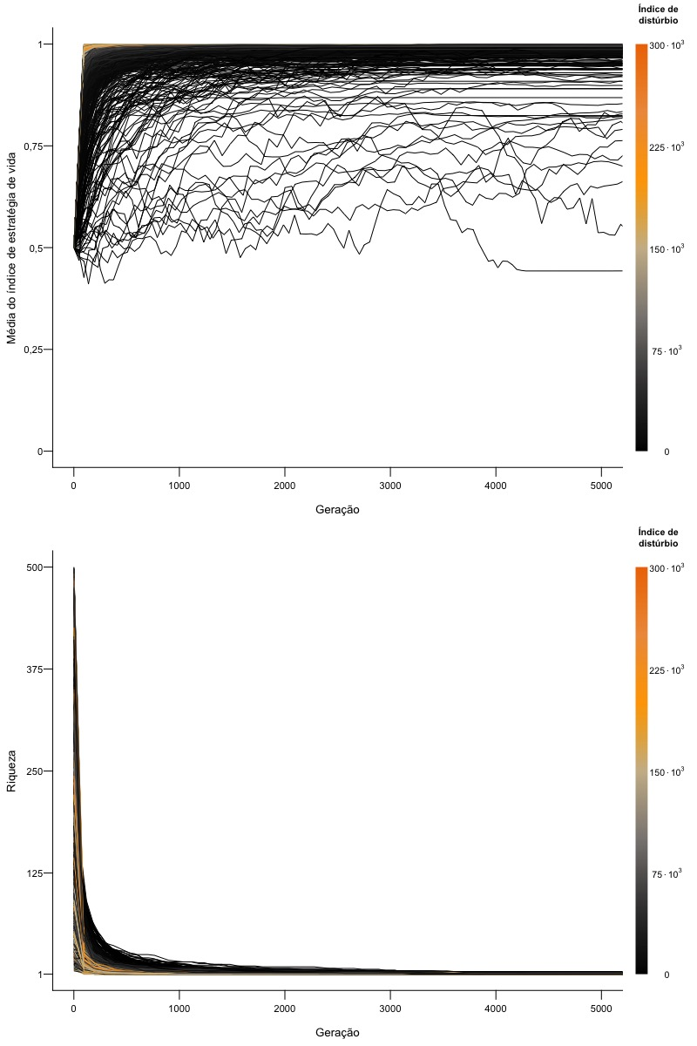
Figura A1: Mudança, no decorrer de 5 000 gerações, da média do índice de estratégia de vida e da riqueza de comunidades em que a taxa de mutação é nula. Cada linha representa uma comunidade, com riqueza inicial que variou de 5 a 500 e índice de distúrbio que variou de 0 (preto) a 300.10³ (laranja) entre as simulações. As comunidades apresentam, em média, 5 000 indivíduos no total e média de índice de estratégia de vida inicial de 0,5.
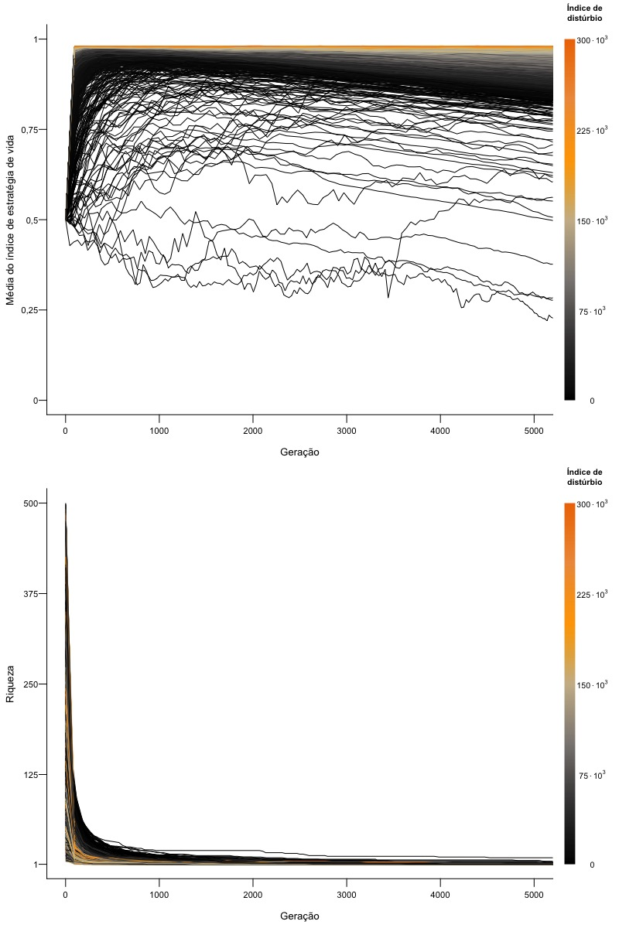
Figura A2: Mudança, no decorrer de 5 000 gerações, da média do índice de estratégia de vida e da riqueza de comunidades em que a taxa de mutação é de 100. Cada linha representa uma comunidade, com riqueza inicial que variou de 5 a 500 e índice de distúrbio que variou de 0 (preto) a 300.10³ (laranja) entre as simulações. As comunidades apresentam, em média, 5 000 indivíduos no total e média de índice de estratégia de vida inicial de 0,5.
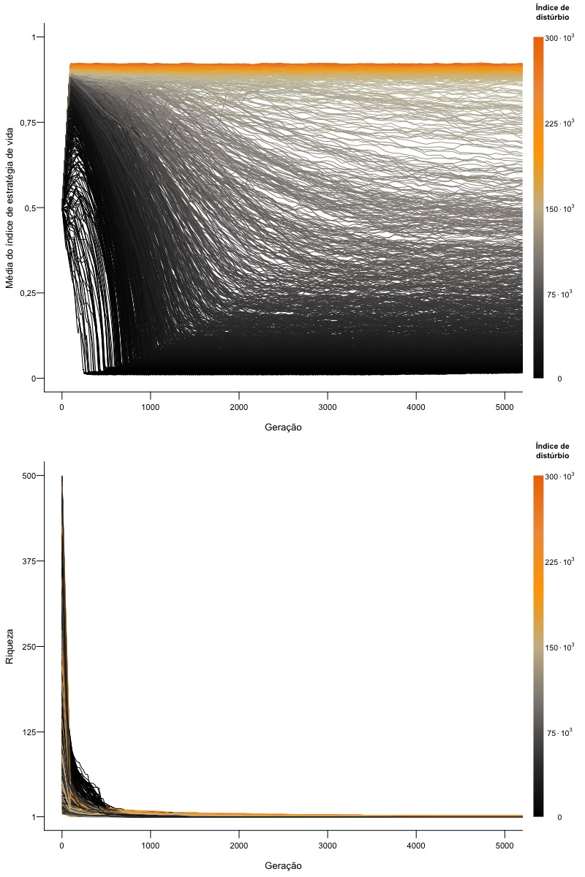
Figura A3: Mudança, no decorrer de 5 000 gerações, da média do índice de estratégia de vida e da riqueza de comunidades em que a taxa de mutação é de 500. Cada linha representa uma comunidade, com riqueza inicial que variou de 5 a 500 e índice de distúrbio que variou de 0 (preto) a 300.10³ (laranja) entre as simulações. As comunidades apresentam, em média, 5 000 indivíduos no total e média de índice de estratégia de vida inicial de 0,5.
9. 2 Apêndice 2: Explicação sobre a escolha de tratar o distúrbio por meio de um índice que unifica frequência e intensidade

A transformação da frequência e da intensidade do distúrbio em um índice único permite que incluamos apenas uma variável preditora nos modelos, o que facilita o uso de funções não lineares e a interpretação dos coeficientes estimados. Isso foi possível após termos constatado que o efeito da frequência e da intensidade do distúrbio na média do índice de estratégia de vida é semelhante (Figura A4), e que o produto da frequência e da intensidade reduz a variação nos dados (TABELA A1; o que também pode ser percebido quando comparamos os gráficos da figura A4 abaixo com a figura 2, presente nos Resultados). Essa semelhança era esperada, dado que o produto da frequência e da intensidade resulta no número total de mortos por distúrbio.

Tabela A1: Resultado da seleção de modelos para a média do índice de estratégia de vida como função de três variáveis preditoras distintas: frequência do distúrbio, intensidade do distúrbio e índice de distúrbio (produto da frequência e da intensidade). O modelo selecionado foi o que apresentou o índice de distúrbio como variável-preditora.

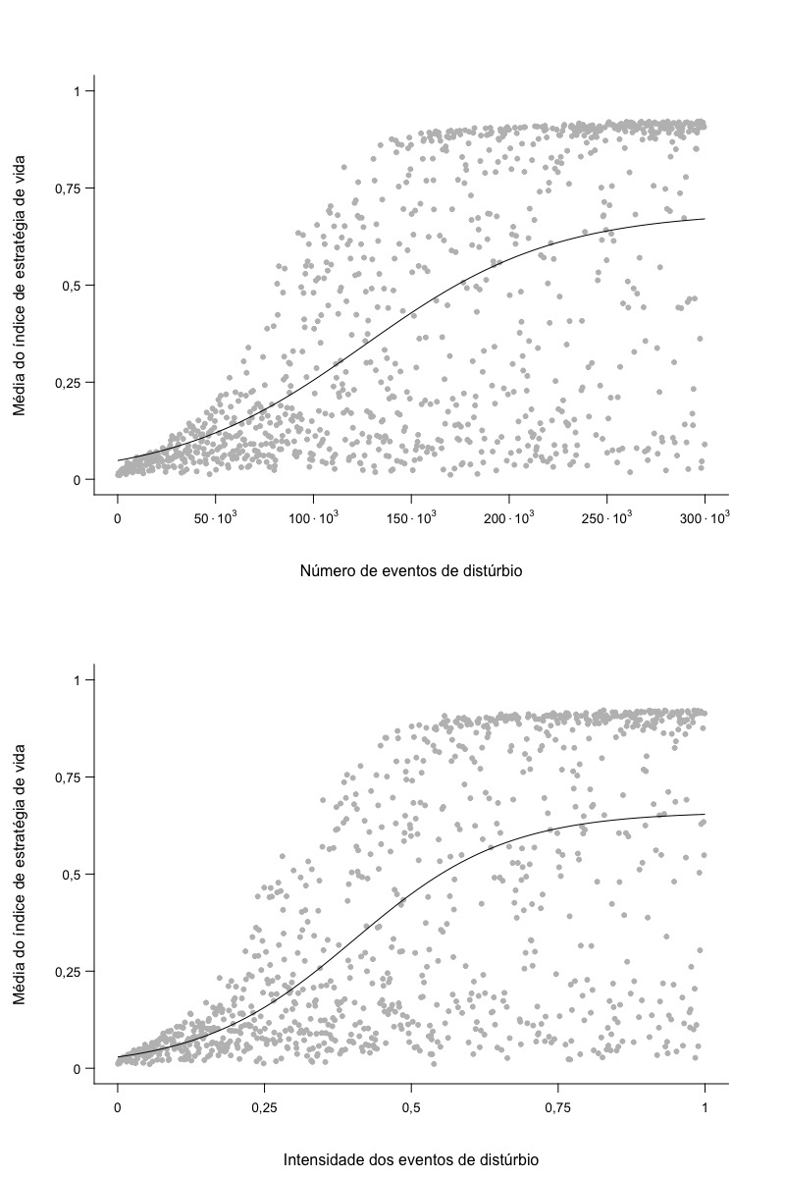
Figura A4: Relação entre a média do índice de estratégia de vida das comunidades (a) e o número de eventos de distúrbio (b) e a intensidade dos eventos de distúrbio a que foram submetidas. Cada ponto representa uma comunidade do cenário eco-evolutivo. As linhas pretas equivalem aos previstos pelos modelos ajustados.

9. 3 Apêndice 3: Explicação sobre a escolha do tempo em que as variáveis-resposta foram analisadas

Para decidir em qual geração faríamos a análise das variáveis-resposta, consideramos tanto a estabilização das mudanças ocorridas na média da estratégia de vida das comunidades quanto os valores de riqueza, que devem ser o maior possível para possibilitar a análise da variância interespecífica do índice de estratégia de vida. Dessa forma, definimos que faríamos a análise após decorridas duas mil gerações (Figuras A5, A6 e A7).

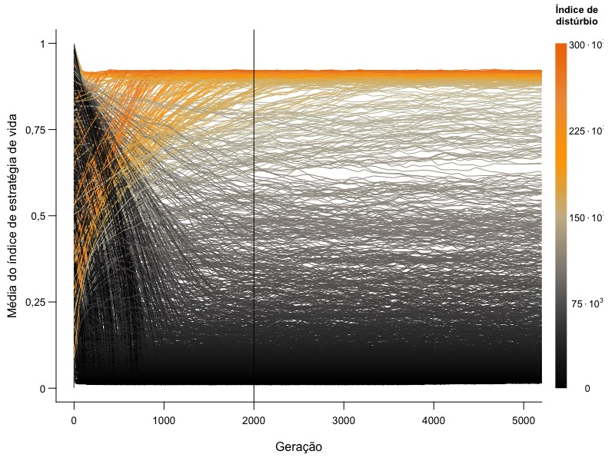
Figura A5: Mudança, no decorrer de 5 000 gerações, da média do índice de estratégia de vida das populações pertencentes ao cenário evolutivo (riqueza inicial de 1 e taxa de mutação de 500). Cada linha representa uma população com 5 000 indivíduos, submetida a um índice de distúrbio que variou de 0 (preto) a 300.10³ (laranja) entre as simulações e cuja média do índice de estratégia de vida inicial variou de 0 a 1. A linha vertical preta representa o ciclo correspondente à geração 2 000.

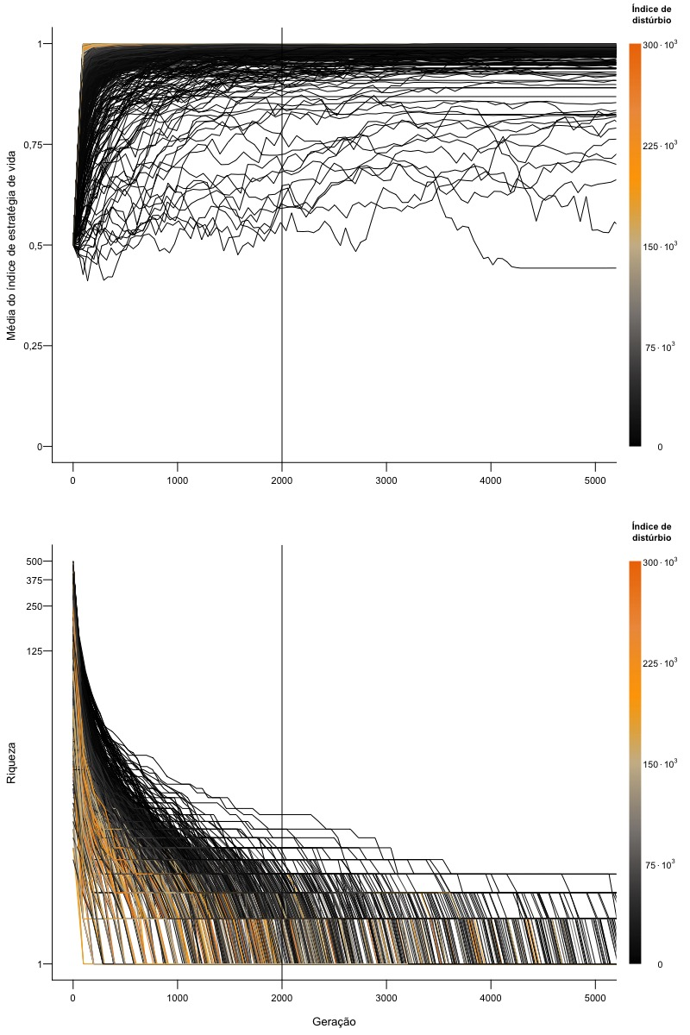
Figura A6: Mudança, no decorrer de 5 000 gerações, da média do índice de estratégia de vida e da riqueza das comunidades pertencentes ao cenário ecológico (riqueza inicial que variou de 5 a 500 e taxa de mutação nula). Cada linha representa uma comunidade, submetida a um índice de distúrbio que variou de 0 (preto) a 300.10³ (laranja) entre as simulações. As comunidades apresentam, em média, 5 000 indivíduos no total e média de índice de estratégia de vida inicial de 0,5. A linha vertical preta representa o ciclo correspondente à geração 2 000.
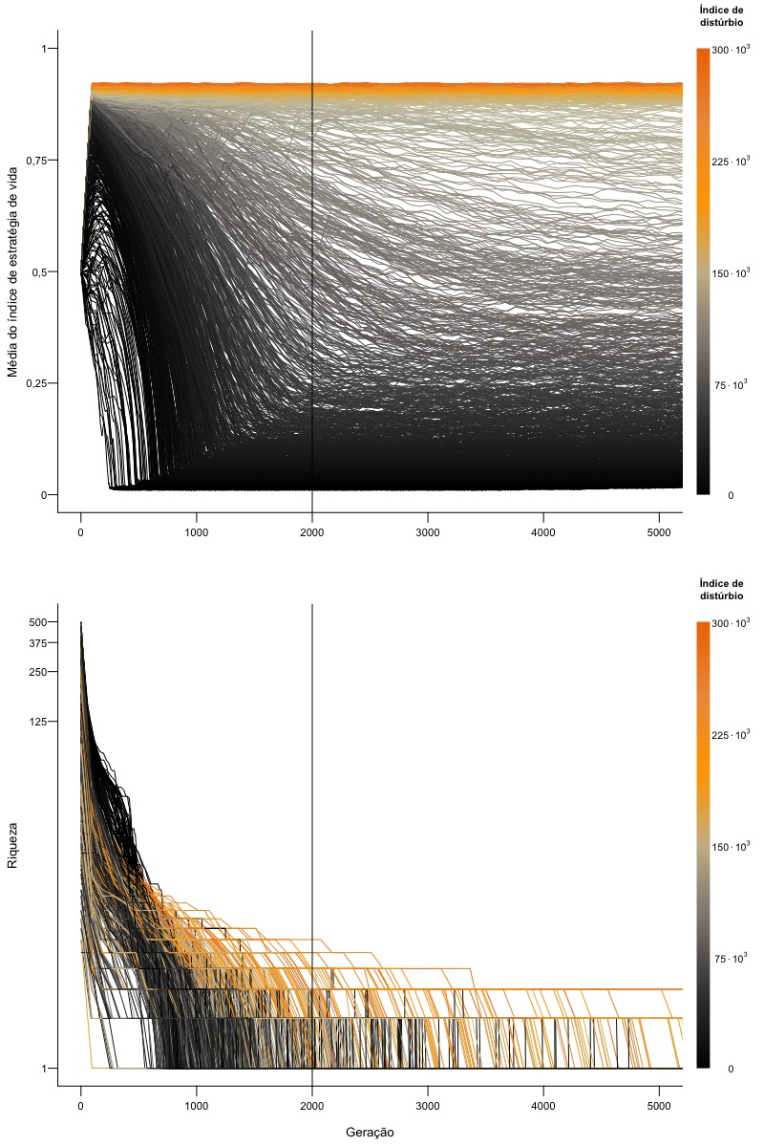
Figura A7: Mudança, no decorrer de 5 000 gerações, da média do índice de estratégia de vida e da riqueza das comunidades pertencentes ao cenário eco-evolutivo (riqueza inicial que variou de 5 a 500 e taxa de mutação de 500). Cada linha representa uma comunidade, submetida a um índice de distúrbio que variou de 0 (preto) a 300.10³ (laranja) entre as simulações. As comunidades apresentam, em média, 5 000 indivíduos no total e média de índice de estratégia de vida inicial de 0,5. A linha vertical preta representa o ciclo correspondente à geração 2 000.

O conceito de competidor superior apresentado, que inclui o caso de indivíduos que acessam o recurso de forma mais rápida que outros (Grime 1979), pode entrar em conflito com a ideia de habilidade competidora em oposição à colonizadora (Slatikin 1974, Hastings 1980, Tilman 1990), uma vez que bons colonizadores podem ser considerados bons competidores quando a ocupação rápida do espaço é importante para a persistência na comunidade.
Pode haver, ainda, correlações genéticas entre os atributos não advindas de correlações ecológicas. As correlações genéticas podem ocorrer quando há desequilíbrio de ligação ou efeitos pleiotrópicos negativos entre os genes ligados aos atributos (Stearns 1989).
A técnica do hipercubo latino consiste em uma amostragem sistemática das distribuições de probabilidade dos parâmetros de um modelo, dividindo-as em regiões equiprováveis e sorteando um valor de cada região (Chalom & Prado, 2012). Os valores sorteados são combinados entre si e utilizados como entrada no modelo (o conjunto com um valor de cada um dos parâmetros constitui uma amostra do espaço paramétrico).
A média, a variância total e a variância interespecífica do índice de estratégia de vida são variáveis contínuas, positivas e assimétricas. A variação intraespecífica no índice de estratégia de vida, como explicitado na seção 4.1, é dada a partir do sorteio de uma distribuição gaussiana, no momento de determinação do índice de estratégia dos indivíduos novos da comunidade. Considerando essas características, as distribuições de probabilidade mais adequadas para potencialmente explicar a variação nos dados são a normal e a gama.

